Крещение Господне
(НОД по программе "Истоковедение")

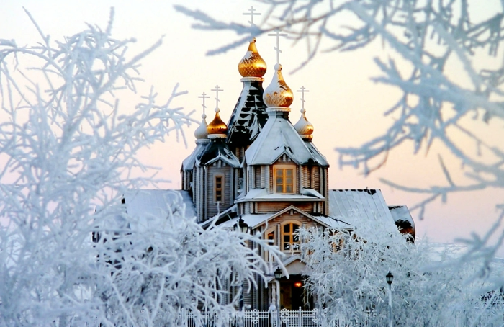

Разработала: Марченкова И.М.

Предварительная работа: рассказывание детям о русских зимних праздниках, показ иллюстраций, слушание колокольного звона.
Материал: колокольчики разного вида, иллюстрации к празднику, видеоматериалы, музыка, стихи, рабочая тетрадь, карандаши и бумага.
Цель: продолжать приобщать детей к истокам русского народа, развивать умение находить самостоятельно значения старинных слов, учить запоминать пословицы и приметы, воспитывать гордость за свой народ, стараться сохранить их культуру и наследие.
Ход: Я расскажу вам одну игру и научу в нее играть (разучивание игры "Кривой петух"). Понравилось? А хотите узнать, откуда к нам пришла эта игра? А пришла она из далеких веков, ее придумали и играли в нее наши предки-русские люди. Не только в игры они играли, но еще и работали, и отмечали много праздников. (Раздается колокольный звон). Дети отгадывают, что это за звуки.
А какие зимние народные праздники вы знаете? (ответы детей). А я сейчас прочитаю вам историю еще одного праздника-Крещения Господне. Вы внимательно слушайте (воспитатель рассказывает детям о празднике, его традициях и культуре).
Вопросы по рассказу.
Затем игра "Доскажи пословицу".
Чтение рассказа из рабочей тетради "Светлая надежда", видеоматериалы.
Беседа с детьми по прочитанному рассказу (ответы, рассуждения, анализ).
К каждому празднику у русского народа были свои песни, давайте их послушаем. Все слова вам были понятны? Назовите, каких слов вы никогда не слышали? (дети отвечают)
Игра "Старинные слова"- детям предлагается старое значение слова, они пытаются подобрать к нему свое значение.
А теперь давайте попробуем изобразить в рисунках то, что мы услышали (дети рисуют свои видения праздника и всего услышанного)
Игра "Кривой петух". Одному из играющих завязывают глаза и сажают его на скамейку. Дети подходят к нему, говорят: «Прощай, кривой петух!» — и быстро расходятся по площадке. Водящий — кривой петух встает со своего места и идет искать игроков: он широко расставляет руки, прислушивается к каждому шороху. Найденного игрока он старается рассмешить, чтобы его узнать. Если ребенок будет узнан, он становится водящим.

